下册
第01讲 速算与巧算

同学们，我们在生活和学习中会遇到很多需要计算的问题，所以算得快而且准就是一个很重要的本领了。我们这节课就要学习几种速算法，它可以帮助我们增强这种计算能力。学完这节课，你就会发现自己非常的神奇了！
那么在学习之前，有几点需要跟大家说明一下：
1学习速算法需要一个过程，在学习的过程中，你还没有熟悉这个速算法则，可能还不如你不用速算法快，这时候请同学们不要着急，当你完全掌握了这种方法之后，你就会体会到它的神奇力量了。
2在学习了一种速算法之后，使用起来还不太方便，这时候送同学们一句话：熟能生巧！
3在学习了几种速算法之后，对于同一道题目，可能有几种方法可以解决，这时大家可以每种方法都可以试一下，然后比较一下，这样下次使用时才可以因地制宜。
好！现在我们就开始今天的学习！
一、凑十法
首先想一下：和为10的两个数都有哪些？
1+9=10
2+8=10
3+7=10
4+6=10
5+5=10
巧妙的利用上面这些结果，可以使我们的计算又快又准。
例1 计算1+2+3+4+5+6+7+8+9+10
解：1+2+3+4+5+6+7+8+9+10
二、凑整法
再考虑一个问题：哪些数相加之和是整十、整百
1+19=20
2+18=20
3+17=20
4+16=20
5+15=20
6+14=20
7+13=20
8+12=20
9+11=20
10+10=20
11+19=30
12+28=40
13+37=50
14+46=60
15+55=70
16+64=80
17+73=90
18+82=100
同学们肯定还能写出很多来。
那么在实际中，如果巧用这些结果，可以使较大的数相加又快又准。像上面这些整十、整百的数就是凑整的目标。
例2 计算36+87+64
解：36+87+64
例3 计算1+3+5+7+9+11+13+15+17+19
解：1+3+5+7+9+11+13+15+17+19
例4 计算2+4+6+8+10+12+14+16+18+20
解：2+4+6+8+10+12+14+16+18+20
例5 计算2+13+25+44+18+37+56+75
解：2+13+25+44+18+37+56+75
例6 计算548+987
解：548+987
三、用已知求未知
认识的一般规律：利用已经获得较简单的知识来解决面临的更复杂的难题。
把这种认识规律应用于计算方面可使计算更快更准，比如前面的凑整法。
例7 计算1+2+3+4+5+6+7+8+9+10+11+12+13+14+15+16+17+18+19+20
解：1+2+3+4+5+6+7+8+9+10+11+12+13+14+15+16+17+18+19+20
例8 计算1+2+3+4+5+…+97+98+99+100
分析：这道题有一个真实的故事：高斯速算。高斯是一百多年前德国的一个数学家，他父亲是一个装水管的工人，有丰富的实践经验，经常会给小高斯将一些简易计算方法。高斯上小学时，有一次老师在黑板上写了一道题：
1+2+3+4+5+…+97+98+99+100
看到这道题后，同学们都争先恐后的一个数一个数地加了起来，高斯却没有急于先算，他是先看一看，又仔细的想一想，突然发现了规律：。。。。
同学们，你能观察出这道题的规律吗？
这就是高斯速算的故事。同学们可以想一想高斯是怎么算出来的，他对于这个问题没有急于动手，而是先调查研究了一番，找出规律，根据规律得出案的。希望同学们对于碰到的问题也要多想一想，多研究一番，多总结规律。
解：
[进一步探索] 这道题解决完了，同学们可以进一步思考一下，这道题的题目和解法还有没有什么规律？
这是一个连续数相加的问题，它都可以用下面的法则来运算：首相加末项，乘以项数，除以2。
例9 计算5+6+7+8+9+10
解：5+6+7+8+9+10
四、改变运算顺序
在只有加减运算的算式中，有时改变加、减的运算顺序可使计算显得十分巧妙！
例10 计算10-9+8-7+6-5+4-3+2-1
解：10-9+8-7+6-5+4-3+2-1
五、 带着“+”、“-”搬家
例11 计算1-2+3-4+5-6+7-8+9-10+11
解：1-2+3-4+5-6+7-8+9-10+11
六、 综合练习
例12 哥哥和妹妹分糖。哥哥拿1块，妹妹拿2块；哥哥拿3块，妹妹拿4块；接着哥哥拿5块、7块、9块、11块、13块、15块，妹妹拿6块、8块、10块、12块、14块、16块。你说谁拿得多，多几块？
解：
例13 星期天，小明家来了9名小客人。小明拿出一包糖，里面有54块。小明说：“咱们一共10个人，每人都要分到糖，但每人分到的糖块数不能一样多，谁会分？”结果大家都无法分，你能帮他们分好吗？
解：
总结：
本节课学习了计算中的速算问题。希望同学们在实际计算中多观察，想法设法用到我们今天所讲的规律。那么，是不是只有这几种速算方法呢？请你记住：认识是没有穷尽的。只要我们多观察，多总结，弄清其中的道理，还可以创造出更多的方法来。
作业：
1计算：21+22+23+24+25+26+27+28+29
2计算：（2+4+6+。。。+20）-（1+3+5+。。。+19）
3（1）把16只小鸡分别装进5个笼子里，每个笼子里都要有鸡，而且每个笼子里的鸡的只数也不能相同，如何分装？
（2）按同样要求，把15只小鸡装进5个笼子能办得到吗？
（3）按同样要求，把14只小鸡分装到5个笼子能办得到吗？
案：
1结果为225
2结果为10
3解：
（1）5只笼子装16只小鸡的装法是1，2，3，4，6
1+2+3+4+6=16（只）
（2）5只笼子装15只小鸡的装法是1，2，3，4，5
1+2+3+4+5=15（只）
（3）5只笼子装14只小鸡，要求每笼都有鸡，而且笼笼鸡数不等，无法不装。
第02讲 数数与计数[1]
教学目的：我们曾经学习过如何数数，今天我们进一步学习计数问题，我们还是要求同学们在计数的过程中注意分析图形的规律，观察的角度不同，解法也会不同。通过本节课的学习，达到下面的要求：
1进一步熟悉几何图形的结构和性质
2充分利用整体和部分的关系解决问题
例1 请你数一数，下图中共有多少个“×”？
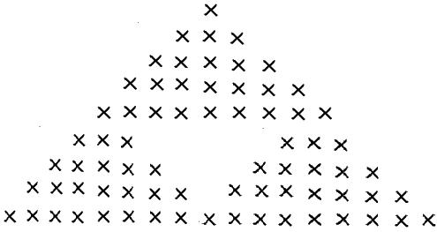
解法一：
解法二：
例2 下图所示的“塔”由4层没有缝隙的小立方块垒成，求塔中共有多少小立方块？
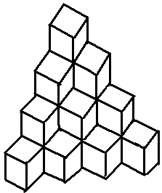
解法：
例3 数一数，下图中共有多少小立方块？
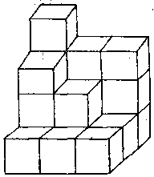
例4 数一数，下图中共有多少小立方块？
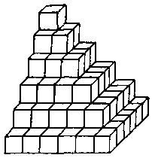
解法：
例5 数一数下面的立体图形的面数、棱数和顶点数各是多少？
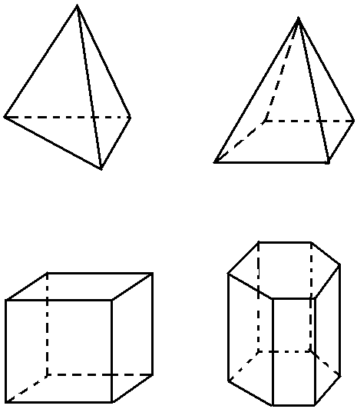
解法：
例6 数一数下面的立体图形的面数、棱数和顶点数各是多少？
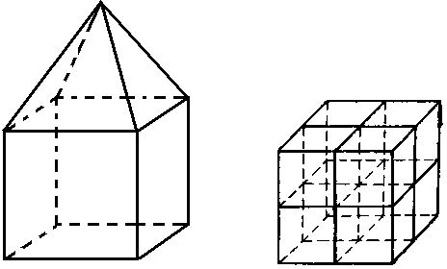
解法：
例7 如下图所示，一单层砖墙下雨时塌了一处，请你数一数，需要多少块砖才能把墙补好？
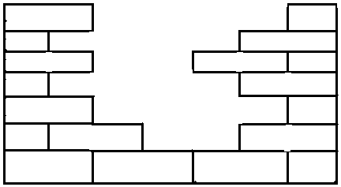
解法：
例8 这面墙挖了一个洞，看看需补几块砖？
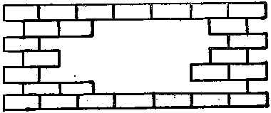
解法：
总结：
本讲主要学习了计数问题，进一步体会了在计数的过程中必须要观察规律。本讲所涉及的问题主要运用了几何图形的性质、整体和部分之间的关系等规律，希望同学们注意总结、多加体会。
作业：
1下图是有小立方体堆起来的，请你数一数，共有多少小立方体？
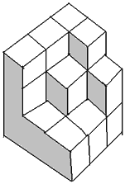
2数一数，下面的立体图形的面数、棱数和顶点数各是多少？
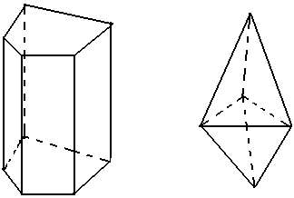
第03讲 填图与拆数
教学目的：
1多记一些数的规律
2掌握拆数的思考方法
3学习找关键数的思考方法
例1 如下图，把3，4，6，7四个数填在四个空格里，使横行、竖行三个数相加都得14。怎样填？
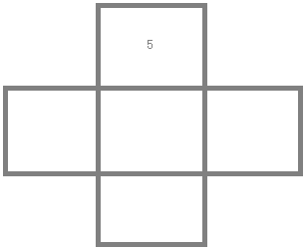
[视频课程集锦：http://zkikaoticn/shop/zxxhtm]
例2 如下图所示。在圆圈里填上不同的数，使每条直线上三个数相加之和都等于12。
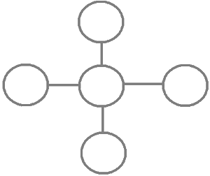
例3 如下图所示。把1、2、3、4、5五个数填入五个圆圈里，要求分别满足以下条件：
（1）使横行、竖行圆圈里的数加起来都等于8；
（2）使横行、竖行圆圈里的数加起来都等于9；
（3）使横行、竖行圆圈里的数加起来都等于10。
例4 如下图所示。把三个1、三个2、三个3分别填在九个格内，使横行、竖行、斜行三个数加起来的和都等于6。
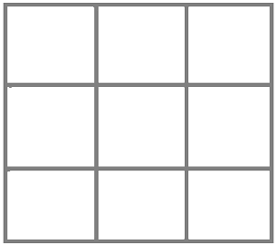
例5 如下图所示。把1、2、3、4、5填入下图的圆圈中，使每条斜线上的三个数相加之和都是8。
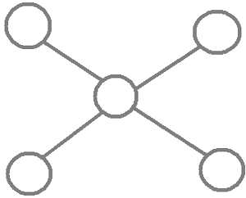
例6 如下图所示。把1、2、3、4、5、6、7七个数填在下图中的七个圆圈里，每个数只能用一次，使每条线上的三个数相加之和都等于12。
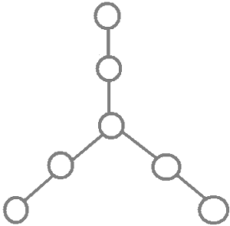
例7 如下图所示。把1、2、3、4、5、6六个数分别填入右图的圆圈里，使三角形每条边上三个数之和都等于9。
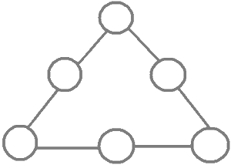
作业：
1如下图所示。在圆圈里填上不同的数，使每条直线上的三个数相加之和都是15。
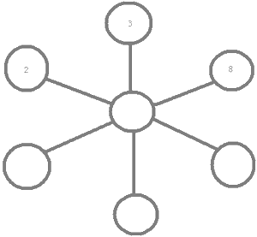
2如下图所示。把1、2、3、4、5、6、7、8、9、10这十个数分别填入圆圈里，使每个正方形的四个数相加之和都等于24。
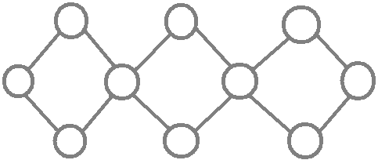
作业案：
1
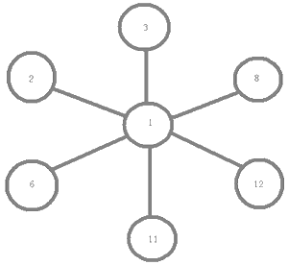
2
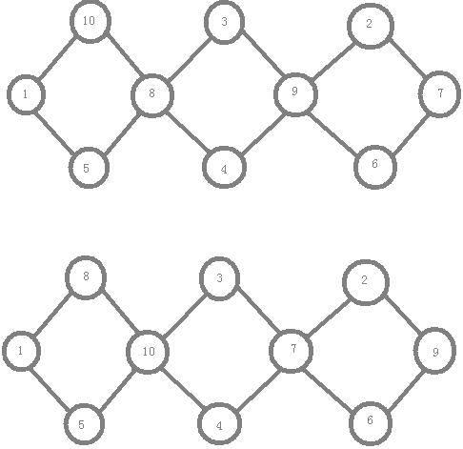
第04讲 数数与计数[2]
本讲继续讲解数数与计数问题。在本讲中主要涉及到下面几方面问题：
1数数与计数时，注意不应漏掉，不应重复。如果漏掉了，要加上；如果重复了，要减掉。
2植树问题
3介绍一种最简单的数数与计数的方法：枚举法
一、不重不漏
为了防止在数数与计数时的重复与漏数问题，我们可以采取画示意图的方法。
例1 小朋友排队，小红前面4个人，后面3个人，问这队共有几个人？
解：

这队包括小红，总人数为
4+3+1=8（人）
例2 排好队，来报数，正着报数我报七，倒着报数我报九，一共多少小朋友？
解：我们仍采取示意图的方式
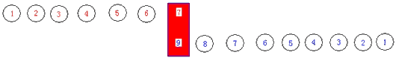
所以很容易看出总人数为
7+9-1=15（人）
例3 45个小朋友排成一队去春游。从排头往后数，小刚是第19个；从排尾往前数，小莉是第12个，问小刚和小莉中间有几个人？
解：我们还是画示意图来解这道题
由图可以看出总人数为：
二、植树问题
例4 小朋友，张开手，五个手指人人有。手指之间几个“空”，请你仔细瞅一瞅？
例5 小朋友在一段马路的一边种树。每隔一米种一棵，共种了11棵，问这段马路有多长？
解：

[注]当两头都种树时：
例6 把一个粗细一样的木头锯成等长的5段，需要4分钟
（1）如果把这根木头锯成等长的10段，需要几分钟？
（2）如果把这根木头锯成等长的100段，需要几分钟？
解：
例7 用分别写有数字1和2的两张纸片，能够排出多少个不同的二位数？
例8 （1）用分别写有数字0，1，2的三张纸片，能排出多少个不同的二位数？
（2）用分别写有数字1，2，3的三张纸片，能排出多少不同的三位数？
例9 有一群人，若规定每两个人都握一次手而且只握一次手，求他们共握多少次手？假设这群人是：
（1）两个人， （2）三个人， （3）四个人
例10 铁路上的火车票价是根据两站距离的远近而定的，距离愈远，票价愈高。如果一段铁路上共有五个车站，每两站间的距离都不相等，问这段铁路上的火车票价共有多少种？
总结
本讲进一步学习了数数与计数问题，通过学习，我们知道对于数数与计数问题，首先要做到数对，保证不重不漏；其次对于具体问题（如植树问题等）要具体分析，采取适当的方法。其中画示意图是一个很重要的方法。利用几何图形的帮助来做代数问题是一个很重要的数学方法，我们称为数形结合的方法。希望同学们能够很好的掌握。
作业
1一班同学做花，做红花的有38人，做黄花的有39人，没有做花的有3人。如果全班55人，那么既做红花又做黄花的有多少人？
2鼓楼的钟打点报时，5点钟打5下需要4秒钟。问中午12点时打12下需要几秒钟？
3小明到小华家有甲、乙两条路，小华到小英家有a,b,c三条路（如下图所示）。小明经过小华家去找小英，他向每次都不走完全重复的路线，问有多少种不同的走法？
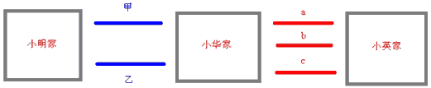
作业案
1通过画示意图可以得到既做红花又做黄花的有25人。
2通过画示意图可以知道中午12点时打12下有11个时间间隔，所以需要11秒钟。
3共有6种不同的走法。
第05讲 分组与组式
我们曾经做过这样的算题：列好算式要求计算出结果。本讲所碰到的问题是：知道结果或要达到的目标，如何才能得出这种结果或达到目标值。
教学目的：
1仔细地观察，发现数中存在的规律
2大胆地尝试，多动手
3培养思维的灵活性和敏捷性。
例1 如下图所示把1、2、3、4、5、6、7、8、9九个数分成两部分，再组成两个数，填入下面的两个方框里，使两个数的和等于99999。
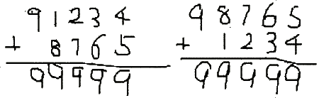
例2 给你1、2、3、4、16、17、18、19这八个数，要求：
（1）把它们分成四组，使每组的两个数相加之和相等
（2）再用这八个数组成如下的两个算式
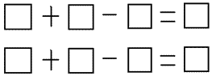
例3 在1、2、3、4、5、6、7之间放几个“＋”，使它们的和等于100，试试看。
1 2 3 4 5 6 7=100
例4 某公园里有三棵树，它们的树龄分别由1、2、3、4、5、6这六个数字中的不同的两个数字组成，而且其中一棵的树龄正好是其他两棵树龄和的一半，你知道这三棵树各是多少岁吗？
例5 见下式。用1、2、3、4、5、6、7这七个数字组成五个数，使组成的两个两位数与三个一位数相加之和正好等于100，你能够办得到吗？
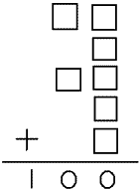
例6 见下图。把1、2、3、4、5、6这六个数字分成三组。第一组一个数字，作为一位数当乘数；第二组二个数字，组成一个二位数当被乘数；第三组三个数字，组成一个三位数当作积。最后用这三个数写成下列乘法算式。
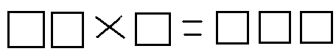
总结：本节课学习了数的分组与组式，正确的分组是基于对知识的灵活掌握，大胆的尝试，灵活的思维，这需要我们平时多观察、多练习、多总结，才能更好的处理遇到的实际问题。
作业：
1公园里有三棵树，它们的树龄分别由1、2、3、4、5、6这六个数字中的不同的两个数字组成，而其中一颗的树龄正好是其他两棵树龄和的一半，你知道这三棵树各是多少岁吗？
2用10、11、12、13这四个数两道加减顺序不同的混合算式，要求算式符合下面的形式。
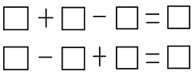
作业案：
1此题与例4相同，除在例4中求出的一个案外还有以下各种案也符合题意：
21+65=43×2
三棵树的树龄分别是21岁、43岁、65岁。
16+52=34×2
三棵树的树龄分别是16岁、34岁、52岁。
25+61=43×2
三棵树的树龄分别是25岁、43岁、61岁。
2
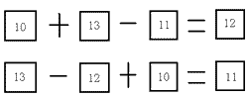
第06讲 自然数串趣题
1首先我们了解一下什么叫自然数串：
从1开始，1、2、3、4、5、6、7、8、9、10、11、12。。。连起来一串，我们把这样的一串数叫作自然数串（也叫自然数列），其中的每一个数都叫作自然数。
2其次我们了解一下自然数串的特点：
（1）从1开始；
（2）在相邻的两个数中，后一个数比前一个数大1；
（3）后面的数要多大有多大，也就是说，自然数串是有头无尾的。
3再了解一个概念：
在自然数串中，如果写到某一个数为止，就叫作有限自然数串，也简称自然数串。
本讲的题目，都是与（有限）自然数串有关的。
例1 如下页图所示。一份学习材料放在桌上，一阵风把材料吹落了一地。小军捡起来一看，糟糕，少了两张。根据下面捡到的材料的页码，你能说出少了哪几页吗？
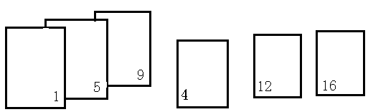
例2 从1连续地写到100，“0”出现了多少次？
例3 把1、2、3、4、5、、28、29、30这三十个数，从左往右依次排列起来，成为一个数，你知道这个数共有多少个数字吗？
例4 小青每年都和家长一起参加植树节劳动。七岁那年，他种了第一棵树，以后每年都比前一年多种一棵。现在他已经长到15岁了，连续地种了九年树。请你算一算，这九年中小青一共种了多少棵树？
例5 如下图所示。商店的货架上堆放着一堆火腿肠。你能很快地算出它的总数有多少根吗？
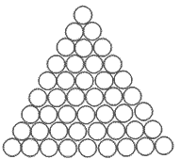
例6 把1、2、3、4、5、6、7、8、9、10、11、12、13、14、15、16填入正方形的方格中，使每一横行、竖行、斜行的四个数相加得数都是34。
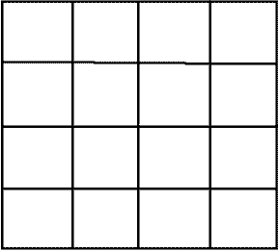
注：幻方
例7 如果全体自然数如下表排列，请问[视频课程集锦：http://zkikaoticn/shop/zxxhtm]
A B C D E F G
1 2 3 4 5 6 7
8 9 10 11 12 13 14
15 16 17 … … … …
… … … … … … …
（1）数20在哪个字母下面？
（2）数27在哪个字母下面？
（3）数70在哪个字母下面？
（4） 数71在哪个字母下面？
总结：本讲内容都是和自然数列有关系的，这是一类非常重要的问题，我们今后经常要碰到。对于这类问题，我们要注意观察这个数列的特点和规律，多总结，找到问题的本质，对于规律性的东西注意分析、总结和推广。
作业：
1小明从1写到100，他共写了多少个数字“9”？
2一个排版工人给一本1至50页的书排页码，如果书的页码的每一个数字都用不同的铅字块，问他一共要用多少铅字块？
3一只老猫捉了12只老鼠，其中有一只小白鼠。老猫自言自语地说：“我要分三批吃它们。不过吃以前叫它们站好队，我从头一个开始吃，隔一个吃掉一个，也就是：我第一次吃掉站在第1、3、5、7、9、11位置的小老鼠；剩下的叫它们不许动，第二次还是从头一个吃起，隔一个吃一个；第三次也是照这个办法吃。但把最后剩下的一个放了。“这话被聪明的小白鼠听见了，于是它站在了某个的位置上，最后没有被吃掉。小朋友，你知道小白鼠站的是第几位置吗？
作业案：
1小明共写了20个数字“9”。
250页书共用9＋20＋20＋20＋20＋2＝91（块）铅字。
3按猫吃老鼠的过程顺序进行思考，可知聪明的小白鼠如果站在第8位置上就可以不被吃掉。
第07讲 排序与不等
两个数的量之间的关系有相等或者不等，不等关系又分为大于和小于。
排列就是把互相不等的一些数通过比较按大小顺序排列起来，或是按照一定的要求把一些东西排列起来。
教学目的：
1理解不等关系和相等的区别
2会比较大小，并排序
例1 把下面圈里的数从大到小排起队来。
28 37 59 64 78 93 80 16
例2 把下面圈里的数从大到小排排队，并用“<”连接起来。
4 25 32 78 28 38 65 15
例3 见下图，把右边大圆圈里的数分别填入左边的小圆圈里，使图中所示的不等关系成立。
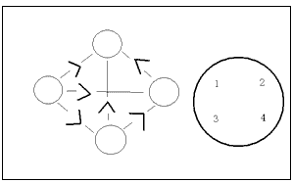
例4 请把1、2、3、4、5、6、7填入下图中的小圆圈里，使图中的“大于”、“小于”关系成立。
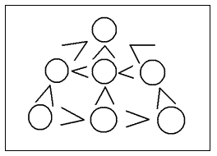
例5 老师发了数学考卷，一班（1）组的六个同学的分数是这样的：
（1）小王和小钱的分数一样多；
（2）小赵比小李的分数多，可比小王的分数少；
（3）小乐没有小王、小赵的分数多，但比小李的多；
（4）小钱的分数比小顾得又要少一些。
请给他们排排队，并回谁分数最多？谁分数最少？
例6 如下图。有六间家畜栏圈，首尾接成一圆形，每个栏圈只关着一头家畜。已知驴与骡相隔两个栏圈；羊的栏圈码比骡的栏圈码多；猪与驴、马相邻；牛在5栏圈。请你说明驴、骡、马、羊、猪、牛各关在几栏圈里。
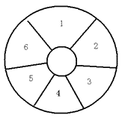
总结：本节课学习了不等关系，不等关系和相等关系在生活中是很常见的现象，比如说小明和小洪一般大，小光比小刚高等等，这些生活中的相等和不等关系抽象到数学上是一类非常重要的概念。但是你们知道吗？单单是相等和不等符的产生就经过了非常长的历史发展时期。同学们，深入思考，继续钻研下去，你会发现不等关系中还有很多奥妙！
作业：
1请把1、2、3、4、5这五个数字按下面的要求排列起来。
（1）把1写在3的前面，但在4的后面；
（2）把2写在4的后面，但在1的前面；
（3）把5写在2的后面，但在3的前面；
（4）把5不能写在第3个数字的位置上。
2红球比白球大；篮球比黄球大、比黑球小；黄球比白球大；黑球比红球小。
请按从大到小的顺序把它们排列起来。
3把下面的数从大到小排排队，并且用“>”连接起来
1 5 35 27 14 36 63 69 78 87 99 100
作业案：
1解：可按下面的推理过程排列：
（1）1在3之前，但在4之后，可写成4，1，3；
（2）2在4之后，但在1之前，可写成4，2，1，3；
（3）5在2之后，但在3之前，可写成两种情况：
4，2，5，1，3 4，2，1，5，3
（4）5不是第三个数字，所以选出4，2，1，5，3 ，作为最后结果。
2解：红>黑>蓝>黄>白。
3解：100>99>87>78>69>63>36>35>27>14>5>1
第08讲 奇与偶
整数0、1、2、3、4、5、6、7。。。可以被分为两类，一类是1、3、5、7、9。。。叫奇数；另一类是0、2、4、6、8、10。。。叫偶数。
一般习惯上，人们也把1、3、5、7、9。。。叫单数；把2、4、6、8、10。。。叫双数。
本讲是有关奇数和偶数方面的趣题。
例1 傍晚开电灯，小虎淘气，一连拉了7下开关。请你说说这时灯是亮了还是没亮？我们还不妨接着问，拉8下呢？拉9下呢？拉10下呢？甚至拉100下呢？你都能知道灯是亮还是不亮吗？
例2 前十个自然数即0、1、2、3、。。。9的和是奇数还是偶数？
[注]自然数包括0。
例3
（1）把10个球分成三组，要求每组球的个数都是奇数，怎样分？
（2）把11个苹果分给三个小朋友，要求每个小朋友分得偶数个苹果，怎样分？
例4 小华买了一支铅笔、2块橡皮、2个练习本，付了1元钱，售货员找给他5分钱。小华看了看1支铅笔的价钱是8分，就说：“叔叔，您把帐算错啦。”想一想，小华为什么这么快就知道帐算错了？
例5 如下页图所示。在10米长的一段马路的一侧种树，每隔1米种一棵，两头都种，共种了11棵。如果把三块“爱护树木”的小牌任意挂在三棵树上，然后再把每两棵挂牌的数之间的距离是多少米都算出来，看一看这三个距离数（即多少米），至少有一个数是偶数，对吗？然后把三块小牌再挂在不同的三棵树上，再算算看。
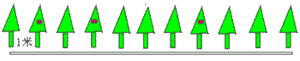
例6 如下图所示，9个小方格中分别放上9枚硬币。
（1） 若取出4枚硬币后，使每横行和每竖列中剩下奇数枚硬币，怎么取法？
（2） 若取出3枚硬币后，使每横行与每竖列都剩下偶数枚硬币，怎么取法？
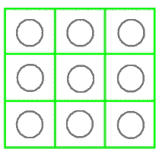
总结：
这节课我们学习了两类重要的自然数：奇数与偶数。通过例题我们知道这两类在实际生活中有很重要的作用，而且我们也知道了这两类数的一些特点，希望同学们总结一下。在今后的学习中我们还要继续研究奇数和偶数的性质，并把它们的性质推广和应用，在这个过程中，研究性质的方法也要注意掌握，它往往体现了一个非常有用的数学思想。
作业：
1雨后，一段马路上有许多小水洼。小明上学路过这里，他每到一处小水洼就脱鞋趟过去；到了没水的地方就又把鞋穿上。请问：
（1）若他脱鞋与穿鞋的次数之和是奇数，这时他在水中吗？
（2）若他脱鞋与穿鞋的次数之和是偶数，这时他在水中吗？
25个苹果2个小朋友分，（1）若要求每个小朋友都得奇数个，能分吗？
5个苹果2个小朋友分，（2）若要其中一个人的偶数个，另一个人的奇数个，能分吗？
3有的电影院的座位码是单与单相邻，双与双相邻。
（1）一个人拿了三张单的电影票，这三个码相加之和等于9，问这三个座位分别是几？
（2）若三张码相加之和等于15呢，三个座位各是几？
（3）若三张码相加之和等于21呢，三个座位各是几？
作业案：
1小明趟过一处水洼时，必脱鞋一次，又穿鞋一次，脱鞋与穿鞋的次数之和是2次，是偶数；若是小明在水中时，必是只有脱鞋还没有穿鞋，这时他脱鞋与穿鞋次数之和必为奇数。所以（1）和是奇数，小明在水中。（2）和是偶数时，小明不在水中。
2（1）不能分。因为两个奇数之和必为偶数。可是5是个奇数，所以不能分。
（2）能分。因为一个奇数加一个偶数之和是奇数。事实上一个小朋友分得1个，另一个小朋友分得4个时有1+4=5或者一个小朋友分得2个，另一个小朋友分得3个时有2+3=5。
3采用猜与凑的方法：
（1）因三个码之和才等于9，可见这三个数都比较小，不妨猜它们是1、3、5。检验一下，1+3+5=9，正好。
（2）因为三个码之和等于15，比9大，所以往大些的方向猜。不妨猜3、5、7。检验一下，3+5+7=15，正好。
（3）因为三个码之和等于21，比15大，所以再往大些的方向猜。不妨猜三个码是5、7、9。检验一下，5+7+9=21，正好。
[注] 对于数比较小的问题，猜与凑有效，这是一个好的方法，今后还需多加练习。
但是，对于较大的数，就不容易猜出来了。这时就需要从简单的情况中找出规律来，然后用找到的规律去解决问题。对于这道题，我们可以进一步思考一下，看是否有什么规律在里面。仔细观察、思考，我们发现有下面的规律存在：[视频课程集锦：http://zkikaoticn/shop/zxxhtm]
（1） 三个连续单数的和除以个数3就等于中间数。
（2） 如果已知三个连续自然数的和，那么它们的中间数就是：
和/3=中间数
从而可求出这三个连续数是：
中间数-1，中间数，中间数+1。
第09讲 火柴棍游戏
砖是盖房子用的，但当有一只小狗要咬你时，你会急中生智，捡起一块砖头来打狗。火柴是点火用的，但当我们把它带到课堂上来时，用火柴棍就可以做有趣的数学游戏，在游戏中就用数学概念，进行数学计算，增强思维的灵敏性。
本讲内容就是关于火柴棍游戏的问题。
例1 （一）利用火柴棍摆出平面图形
请你用火柴棍摆图形，并用橡皮泥粘接起来。
（1）用三根火柴棍摆出一个等边三角形
（2）用四根过柴棍摆出一个正方形
（3）用四根火柴棍摆出一个菱形
例2 请用7根火柴棍摆出2个小正方形出来。
例3 请你用12根火柴棍摆出四个同样大小的小正方形。
例4 下图是用24根火柴棍摆成的回字形图形，如果只允许移动图中的四根火柴棍，使原图形组成三个正方形（大小可以不一样），你能办得到吗？

（二）利用火柴棍摆算式
在火柴棍算式中，数字和运算符都是由火柴棍组成的。增、减或移动算式中的火柴棍，可使算式发生令人难以预料的奇妙变化。大胆尝试和思维敏捷在解火柴棍算式中尤为重要。
在这里，我们规定了下面的一套数字摆法：
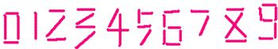
另外，在这里的运算符如“+”、“-”也是由火柴棍组成的

这样一来，用增减或移动火柴棍的办法也可以使“+”变“-”或使“-”变“+”。
需要事先着重说明的是，这里“移动”火柴棍的意思是指把火柴棍从一个数字或运算符上拿开，然后添到另一个数字或运算符上去，因此算式中火柴棍的总数是不变的。
例1 只移动一根火柴，使下面的等式成立。
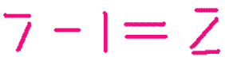
例2 只移动一根火柴，使下面的等式成立。
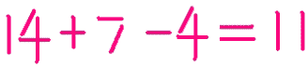
例3 只许移动一根火柴棍，使下式成立
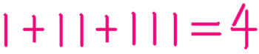
（三）用火柴棍摆出立体图形
用火柴棍不但可以在桌面上摆出三角形、四边形等平面图形，而且还可以搭出立体图形，如正方体、长方体。还可以摆出棱台和棱锥等立体图形，只是要更耐心，更细心。其实这些都不难，只要用橡皮泥把火柴棍按要求粘起来，一个个立体模型骨架就会在你的桌面上“站”来了。这种活动既锻炼了我们的动手能力，又能增强空间想象力。
立体模型做好之后，你在仔细进行观察，数一数每个立体的顶点、棱和面的数目，然后再经过简单的计算就可能重新发现250多年前大数学家欧拉提出的一个著名公式；所以希望同学们学习欧拉的创新精神，亲自动手，用身边能用的工具（比如火柴棍等）做实验，尝试发现数学公式吧。
例1 以下各小题做立体模型要用橡皮泥粘接。
（1）用六根火柴棍搭成一个四面体
（2）用八根火柴棍搭成一个四棱锥
（3）用十二根火柴棍搭成一个正方体
（4）九根火柴棍搭成一个三棱柱
例2 数一数上题中做出的各个立方体的顶点的个数、棱的条数（即火柴棍的根数）、面数（需要想象出来）是多少？并填写下表
立体 | 顶点数 | 棱数 | 面数 | 顶点数-棱数+面数
四面体
（三棱锥）
四棱锥
三棱柱
正方体
注：我们发现上面立体图形的顶点数、棱数、面数之间有一种特殊的关系：
顶点数-棱数+面数=
我们说立体又叫多面体。任何一个多面体是否也有上面的规律呢？
上面的公式就叫欧拉公式。它最早是法国大数学家笛卡尔发现的，后来大数学家欧拉在1732年正式提出并给予了证明。
同学们，在前面我们使用火柴棍做做、想想、数数、算算又发现了大数学家们在250多年前曾经发现的简单而又准确的事实，这对我们有什么启发呢？我们能不能也发现一个公式呢？
例3 见下图。
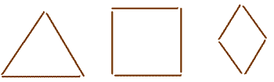
模仿欧拉，数一数自己做的等边三角形、正方形、菱形的顶点数、边数和面数（由边围住的面数），填入下表
多边形 | 顶点数 | 边数 | 面数 | 顶点数-边数+面数
等边三角形
正方形
菱形
看看有什么规律？
我们再研究一些复杂的图形
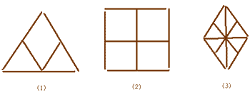
这时我们把顶点数改为“交点数”（注意顶点也是交点）。把有几条边围起来的平面部分的个数叫“小区域数”。
再填写下表。
复杂平面图形 | 交点数 | 小线段数 | 小区域数 | 交点数-边数+小区域数
（1）
（2）
（3）
得出公式：对于任何一个复杂的平面图形：
交点数-小线段数+小区域数=
总结：本节课我们通过摆火柴棍游戏，发现一个生活中这么简单的工具竟然有很多的奥妙在里面：它可以摆出平面图形、立体图形、神奇变化的数学算式，甚至它帮助我们验证了数学公式、发现了新的数学公式。这就启发我们在生活中要多观察、多思考，对于平常我们习以为常的东西我们要多想想、多做做、多算算、多总结，在这个过程中，要经常想一下：这里面蕴含着什么规律呢？我接着能发现什么呢？
作业：
1下图是用12根火柴棍组成的四个同样大小的正方形，请你移动三根火柴，使原图变成三个同样大小的正方形。
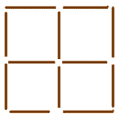
2只许移动一根火柴，使下式成立。
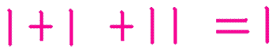
3数一数，下列平面图形的交点数、小线段数和小区域数，见下图，并计算
交点数-小线段数+小区域数=？
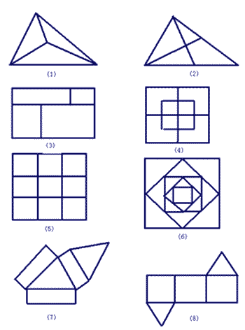
作业案：
1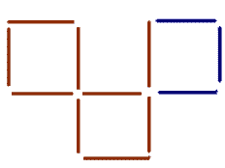
2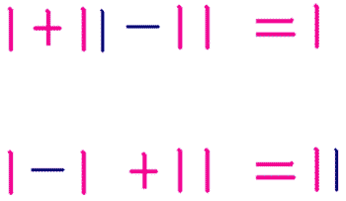
3将数据填入下表：
序 | 名称 | 交点数 | 小线段数 | 小区域数 | 交点数-小线段数+小区域数
（1） |  | 4 | 6 | 3 | 4-6+3=1
（2） |  | 6 | 9 | 4 | 6-9+4=1
（3） |  | 10 | 13 | 4 | 10-13+4=1
（4） |  | 17 | 24 | 8 | 17-24+8=1
（5） |  | 16 | 24 | 9 | 16-24+9=1
（6） |  | 20 | 36 | 17 | 20-36+17=1
（7） | 三棱柱平面展开图 | 10 | 14 | 5 | 10-14+5=1
（8） | 三棱柱平面展开图 | 10 | 14 | 5 | 10-14+5=1
第10讲 是与非
本节课主要讨论对于一些结论的对与错的判断问题。我们主要把握一个关键点，首先要仔细审题，读懂题意，然后分析它属于哪类问题，它是否违背了这类问题的某个性质。
例1 判断下面说法的对与错：
（1）两点间的线段距离最短。
（2）用四根过柴棍摆出一个正方形

（3）用四根火柴棍摆出一个菱形

（4）三角形的两边之和大于第三边。
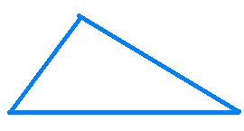
例2 判断下列说法的对与错：
（1） 两个数或者相等，或者不等
即：两个数a和b，或者a=b，或者a≠b。
（2） 两个数如果第一个数大于第二个数，那么第二个数小于第一个数，
即：两个数a和b，如果a>b，那么b<a。
（3） 如果第一个数等于第二个数，第二个数等于第三个数，那么第一个数就等于第三个数。
即：如果a=b，b=c，那么a=c。
（4） 如果第一个数大于第二个数，第二个数又大于第三个数，那么第一个数就大于第三个数。
即：如果a>b，b>c，那么a>c。
（5） 如果第一个数小于第二个数，第二个数又小于第三个数，那么第一个数就小于第三个数。
即：如果a<b，b<c，那么a<c。
（6） 如果两个数相等，那么它们分别加上或者减去同一个数之后，仍相等。
即：如果a=b，那么a+c=b+c，a-c=b-c
（7） 如果两个数相等，那么它们分别加上相等的数之后，仍相等。
即：如果a=b，而且c=c，
那么a+c=b+d
或是写成如下形式：
a=b
+） c=d
____________
a+c=b+d
（8） 如果两个数相等，那么它们分别减去相等的数之后，仍相等。
即：如果a=b，而且c=c，
那么a-c=b-d
或是写成如下形式：
a=b
-） c=d
____________
a-c=b-d
（9） 如果两个数不等，那么它们分别加上同一个数之后，仍不等；大数对应的和大于小数对应的和
即：如果a>b，那么a+c>b+c
例3 判断下列说法的对与错：
（1） 有一个角是直角的三角形叫直角三角形。
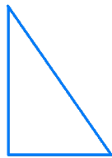
（2）有两条边相等的三角形叫等腰三角形。
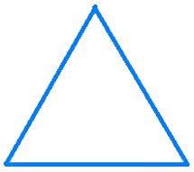
（3）既有一个直角，又有两条边相等的三角形叫直角等腰三角形或叫等腰直角三角形。
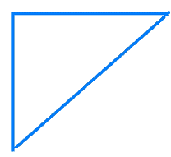
例4 判断下列说法的对与错
（1）四个角都是直角的四边形叫长方形

（2）四条边长度相等的四边形叫菱形
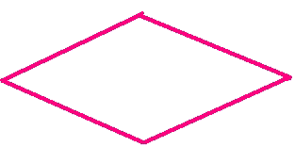
（3）不但四个角都是直角，而且四条边长度也相等的四边形叫正方形。

例5 如果第一个数大于第二个数，那么分别加上或是减去同一个数之后，差不变。对吗？即：a>b，那么a-b=(a+c)-(b+c)
例6 判断：如图所示，由小明家到学校有三条路可走，哪条路最近？
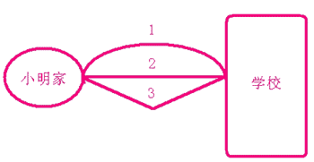
总结：本节课进行了一些判断是非的练习。我们说，对于一句话或一个结论，我们要判断它的正确与否，首先要正确理解这句话的含义，然后分析这句话的所做结论的根据是什么，如果说明它是正确的，那它肯定是满足了某条性质，如果判断它是错误的，要说明它违背了哪条性质。本节课的练习要求我们今后对任何事情要下结论时，一定要言而有据，这个据在数学上就是某个公理或某条性质。
作业：
1判断下面的说法对与错：
（1）两条直线既相交，又平行。
（2）两个数既相等又不相等。
2在等腰直角三角形中，必定有两条边相等，而且必定有一个角是直角，对吗？
3在正方形中，四条边都相等，四个角都是直角，对吗？
4小华说：“我爸爸是厂长，但我不是他这个厂长的儿子”。你认为小华说的一定错了吗？为什么？
作业案：
1（1）错；（2）错
2对
3对
4不能认为小华说的一定错了。事实上，小华是厂长（爸爸）的女儿。

